**Questões de Microeconomia Aplicada I – Atividade Final (Individual)**

**Prazo: 10/09/2023**

1. Explique a diferença entre os seguintes termos:
2. Uma curva de preço-consumo e uma curva de demanda.

Curva de preço-consumo: representa as combinações que maximizam a utilidade de uma cesta de bens, caso o preço de um bem da cesta mude.

Curva de demanda: representa a quantidade demandada de um bem pelos consumidores, em função do preço deste mesmo bem.

1. Uma curva de demanda individual e uma curva de demanda de mercado.

Curva de demanda individual: representa a quantidade demandada de um bem pelo consumidor, em função do preço deste mesmo bem.

Curva de demanda de mercado: representa a soma de todas as curvas de demanda individuais.

1. Uma curva de Engel e uma curva de demanda.

Curva de Engel: relaciona a quantidade demandada com a renda do(s) consumidor(es).

Curva de demanda: relaciona a quantidade demandada com o preço do item.

1. Um efeito renda e um efeito substituição.

Efeito renda: modificação no consumo de um item dado o aumento de renda do(s) consumidor(es), *ceteris paribus*.

Efeito substituição: modificação no consumo de um item dado o aumento de preço em um item, *ceteris paribus*.

1. Toda semana, a fim de maximizar suas respectivas utilidades, Bill e Mary escolhem a quantidade de dois bens *X1* e *X2*, que vão consumir. Cada um deles gasta toda a sua renda semanal nesses dois bens.
2. Suponha que você receba as seguintes informações sobre as escolhas que Bill fez durante um período de três semanas.

|  |  |  |  |  |  |
| --- | --- | --- | --- | --- | --- |
|  | **X1** | **X2** | **P1** | **P2** | **I** |
| **Semana 1** | 10 | 20 | 2 | 1 | 40 |
| **Semana 2** | 7 | 19 | 3 | 1 | 40 |
| **Semana 3** | 8 | 31 | 3 | 1 | 55 |

A utilidade para Bill aumentou ou diminuiu da semana 1 para a semana 2? E da semana 1 para a Semana 3? Utilize um gráfico que corrobore essa resposta.

Da semana 1 para a semana 2, a utilidade para Bill diminuiu porque ele passou a consumir menos dos dois itens em decorrência do aumento de preço do P1.

E da semana 1 para a semana 3, a utilidade para Bill aumentou por conta do aumento de renda. Isso, por sua vez, fez com que ele passasse a consumir mais itens.

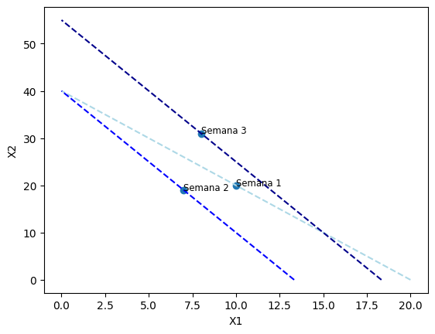

1. Suponha que você receba as seguintes informações sobre as escolhas que Mary fez durante um período de três semanas.

|  |  |  |  |  |  |
| --- | --- | --- | --- | --- | --- |
|  | **X1** | **X2** | **P1** | **P2** | **I** |
| **Semana 1** | 10 | 20 | 2 | 1 | 40 |
| **Semana 2** | 6 | 14 | 2 | 2 | 40 |
| **Semana 3** | 20 | 10 | 2 | 2 | 60 |

A utilidade para Mary aumentou ou diminuiu da semana 1 para a semana 2? E da semana 1 para a Semana 3? Será que Mary considera os dois bens normais?

Da semana 1 para a semana 2, a utilidade para Mary diminuiu porque ela passou a consumir menos dos dois itens em decorrência do aumento de preço do P2.

E da semana 1 para a semana 3, a utilidade para Mary ficou igual porque ela passou a consumir a mesma quantidade total de itens. O aumento de renda na semana 3 anulou o efeito do aumento de preço do P2 na semana 2.

Dado que da semana 2 para a semana 3 houve um aumento de consumo acompanhado pelo aumento da renda *ceteris paribus*, podemos dizer que sim, Mary considera os dois bens normais.

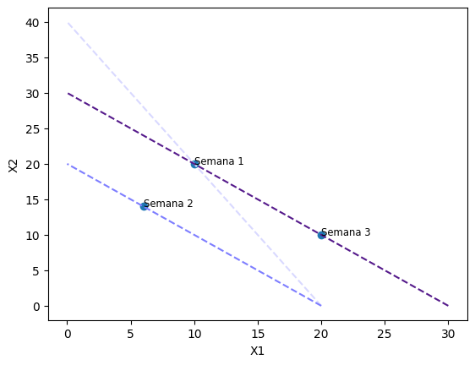

1. O diretor de uma companhia de teatro de uma pequena cidade universitária está pensando em mudar sua maneira de estabelecer preços para os ingressos. Ele contratou uma consultoria econômica para calcular a demanda por ingressos. A consultoria classificou o público que vai ao teatro em dois grupos e chegou a duas funções de demanda. As curvas de demanda para o público geral *(QP)* e para os alunos *(QA)* são dadas por:
$$Q_{P}=500−5P$$

$$Q_{A}=200−4P$$

2. Trace as duas curvas de demanda em um gráfico, com P no eixo vertical e Q no eixo horizontal. Se o preço atual dos ingressos é US$ 35, identifique a quantidade que cada grupo demanda.

**QP=500-5*35= US$ 325**

**QA=200-4*35= US$ 60**

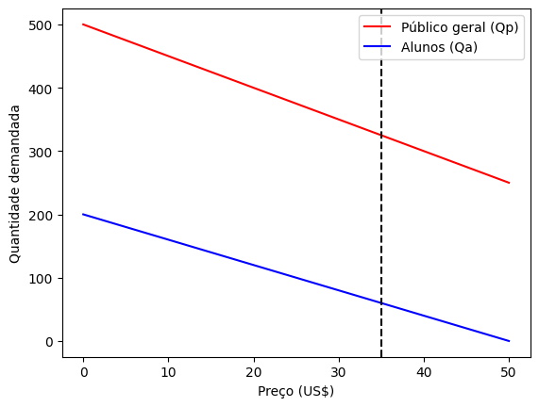

1. Ao cobrar U$ 35 por ingresso, o diretor está maximizando sua receita? Explique.

Não, mas está perto.

**QT= QA+ QP. Logo, QT= 700-9P.**

E dado que receita total (RT) é **QT*P,** temos: **RT(P)=700P-9P2.**

Essa função descreve uma parábola cujo ponto de máximo não ocorre em P = US$ 35.

1. Qual o preço que maximiza a receita desse empreendimento?

Para maximizar a receita, o preço que deveria ser cobrado é de

**P = US$ 38,89**

1. A ACME Corporation fez uma estimativa segundo a qual, nos níveis atuais de preços, a demanda por seus chips para computadores tem uma elasticidade preço de -2 no curto prazo, enquanto a elasticidade preço de suas unidades de disco é -1.
2. Caso a empresa decida aumentar o preço de ambos os produtos em 10%, o que deve ocorrer com o volume de suas vendas? E o que deve ocorrer com a receita de suas vendas?

Dado que a elasticidade preço é de -2 para os seus chips e de -1 para as suas unidades de disco, *ceteris paribus*, um aumento de 10% no preço dos chips acarreta num decréscimo de 20% na quantidade demandada de chips, e um aumento de 10% no preço das unidades de disco acarreta num decréscimo de 10% na quantidade demanda de unidades de disco.

A receita de vendas de chips ficará [Pc*(1,10)]*[Qc*(0,80)] e a receita de vendas de unidades de disco ficará [Pud*(1,10)]*[Qud*(0,90)].

1. Levando em consideração as informações disponíveis, você poderia dizer qual dos dois produtos seria responsável pela maior receita de vendas da empresa? Em caso afirmativo, por quê? Se não, diga de quais informações você precisaria para poder responder a esta pergunta.

Não. Para responder esta pergunta é necessário ter: ou a função de demanda dos itens, ou o preço inicial e quantidade demandada inicial dos itens.

1. Por que o produto marginal do trabalho tende a apresentar uma elevação inicial no curto prazo quanto mais insumo variável for empregado?

No curto prazo, o trabalho pode ser alocado de forma mais eficiente nos recursos fixos (ou de capital) da firma. Na medida em que estes recursos fixos (ou de capital) se tornam escassos dentro da produção, essa elevação inicial do produto marginal do trabalho cessa e começa o regime de rendimentos marginais decrescentes.

1. Explique o termo “taxa marginal de substituição técnica”. O que uma TMST = 4 significa?

É a taxa que representa o potencial de substituição entre dois insumos, mantendo um mesmo nível de quantidade produzida.

Uma TMST=4, indica que para cada 1 unidade a mais utilizada em produção de um insumo A, eu deixo de utilizar 4 unidades em produção de um insumo B.

1. Preencha os espaços em branco na tabela a seguir:

|  |  |  |  |
| --- | --- | --- | --- |
| **Quantidade de Insumo** | **Produto Total** | **Produto marginal do insumo variável** | **Produto médio do insumo variável** |
| 0 | 0 | - | - |
| 1 | 225 | 225 | 225 |
| 2 | 600 | 375 | 300 |
| 3 | 900 | 300 | 300 |
| 4 | 1140 | 240 | 285 |
| 5 | 1365 | 225 | 273 |
| 6 | 1350 | -15 | 225 |

Onde:

Pt=PMg*Q

PMg = delta_Pt/delta_Q

Pm = Pt/Q

1. As funções a seguir representam rendimentos de escala crescentes, constantes ou decrescentes? O que acontece com o produto marginal de cada fator isolado quando esse aumenta e o outro se mantém constante?

$$q=3L+2K$$

Para L=2 e K=2, q=10. Para L=4 e K=4, q=20 . Logo, rendimentos de escala constantes.

PMgL=3

PMgK=2

$$q={\left(2L+2K\right)}^{\frac{1}{2}}$$

Para L=2 e K=2, q=2,82. Para L=4 e K=4, q=4 . Logo, rendimentos de escala decrescentes.

PMgL=1/(2L+2K)⁽1/2)

PMgK=1/(2L+2K)⁽1/2)

Para L=2 e K=2, q=24. Para L=4 e K=4, q=192 . Logo, rendimentos de escala crescentes.

PMgL=3K2

PMgK=6LK

$$q=L^{\frac{1}{2}}∗K^{\frac{1}{2}}$$

Para L=2 e K=2, q=2. Para L=4 e K=4, q=4 . Logo, rendimentos de escala constantes.

PMgL=K1/2/2L1/2

PMgK=L1/2/2K1/2

Para L=2 e K=2, q=13,66. Para L=4 e K=4, q=24 . Logo, rendimentos de escala decrescentes.

PMgL=2/L1/2

PMgK=4

1. A função de produção da empresa fabricante de computadores pessoais Disk. é expressa por:

$$q=10K^{0,5}∗L^{0,5}$$

Sendo *q* o número de computadores produzidos diariamente, *K* o número de horas-máquina e *L* o número de horas-máquina do insumo trabalho. Um concorrente da Disk, a empresa Floppy está utilizando a seguinte função de produção:

$$q=10K^{0,6}∗L^{0,4}$$

1. Se ambas as empresas utilizam quantidades iguais de capital e trabalho, qual das duas produz mais?

Considerando K=L, vamos mudar o nome das variáveis para I de insumo e então qDisk=10*I1/2*I1/2 =10*I e qFloppy=10*I6/10*I4/10 =10*I. Logo, as duas produzem a mesma quantidade.

1. Suponha que o capital esteja limitado a 9 horas-máquina, porém, a oferta de trabalho seja limitada. Em qual das duas empresas seria maior o produto marginal do trabalho? Explique.

Vamos assumir que L=10 e que K=9.

PMgLDisk=5K1/2/L1/2=15/L1/2. Se L=10, então PMgLDisk=4,74341649

PMgLFloppy=4K6/10/L6/10~15/L6/10. Se L=10, então PMgLFloppy=3,75496158

Logo, o produto marginal do trabalho da Disk é maior do que o da Floppy.

1. Suponha que o trabalho seja o único insumo variável no processo produtivo. Se o custo marginal de produção vai diminuindo à medida que mais unidades são produzidas, o que podemos dizer sobre o produto marginal do trabalho?

Podemos afirmar que o produto marginal do trabalho está aumentando e a produção ainda não chegou no regime dos rendimentos decrescentes.

1. Se as curvas de custo médio de uma empresa apresentam formato em U, por que a curva de custo variável médio atinge o nível mínimo em um nível de produção mais baixo do que a curva de custo médio total?

Dado que o custo médio total é o custo variável médio mais o custo fixo médio,

e que o custo fixo médio vai se diluindo entre as unidades produzidas e portanto sua curva em função da produção não é em U mas sim uma função decrescente, então o custo total médio segue decrescendo até atingir o ponto de inflexão da curva do custo fixo médio.

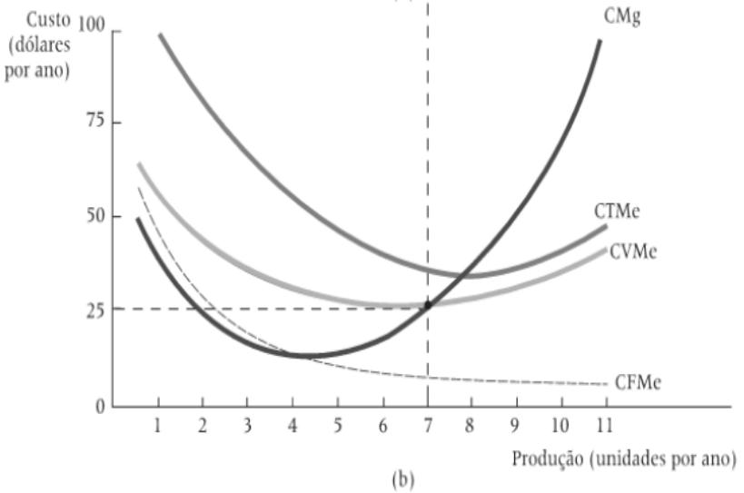

1. Como a curva de aprendizagem pode resultar em diminuição de custos envolvendo o insumo trabalho?

Se determinada produção apresenta um fator de aprendizagem em sua mão- de-obra, na medida em que o trabalhador adquire experiência (com o tempo), ele executa o seu trabalho de forma mais eficaz. Logo, ceteris paribus,o custo variável de cada mão de obra diminui com o tempo de trabalho do empregado, até atingir um ponto de mínimo.

1. De que forma uma variação no preço de um insumo pode alterar o caminho de expansão de uma empresa no longo prazo?

A variação no preço de um insumo altera, primeiramente, a inclinação da curva de isoquantas, porque altera os custos de produção de uma empresa.

Por consequência, dependendo da variação ela pode inviabilizar ou ampliar o caminho de expansão (i.e: variação dos custos fixos) de uma empresa no longo prazo.

1. Explique a diferença entre economias de escala e economias de escopo. Por que um pode estar presente sem o outro?

Economias de escala: redução no custo médio de produção, com o aumento na quantidade produzida de um item. Ela ocorre em decorrência da especialização do trabalho e utilização mais eficiente de equipamentos.

Economias de escopo: redução no custo médio de produção, com o aumento na quantidade de itens a serem ofertados pela empresa. Ela ocorre em decorrência da partilha de recursos e infra-estrutura da empresa.

1. Em que consistem as curvas de transformação de produtos? E o grau de economias de escopo?

Curvas de transformação de produtos descrevem a relação das quantidades produzidas de cada produto por uma firma. A forma que essas curvas assumem dependem do grau de economias de escopo da firma.

1. Por que uma empresa incorrendo em prejuízos optaria por continuar a produzir em vez de encerrar suas atividades?

Depende da ponderação entre custos de oportunidade, contábil e econômco. Embora a empresa apresente prejuízo em uma destas três perspectivas, ela pode apresentar lucro nas outras duas.

1. A tabela a seguir apresenta um conjunto de custos a partir da quantidade produzida.

|  |  |  |  |  |  |  |  |
| --- | --- | --- | --- | --- | --- | --- | --- |
| **Unidades Produzidas** | **Custo Fixo** | **Custo Variável** | **Custo Total** | **Custo Marginal** | **Custo Fixo Médio** | **Custo Variável Médio** | **Custo Total Médio** |
| 0 | 100 | - | 100 | - | - | - | - |
| 1 | 100 | 25 | 125 | 25 | 100 | 25 | 125 |
| 2 | 100 | 22,5 | 145 | 20 | 50 | 11,25 | 72,5 |
| 3 | 100 | 19 | 157 | 12 | 33,33 | 6,33 | 52,33 |
| 4 | 100 | 19,25 | 177 | 20 | 25 | 4,81 | 44,25 |
| 5 | 100 | 20,4 | 202 | 25 | 20 | 4,08 | 40,40 |
| 6 | 100 | 22,67 | 236 | 34 | 16,67 | 3,78 | 39,33 |
| 7 | 100 | 24,29 | 270 | 34 | 14,29 | 3,47 | 38,57 |
| 8 | 100 | 28,25 | 326 | 56 | 12,50 | 3,53 | 40,75 |
| 9 | 100 | 33,11 | 398 | 72 | 11,11 | 3,68 | 44,22 |
| 10 | 100 | 39 | 490 | 92 | 10 | 3,90 | 49 |

1. Preencha as lacunas da tabela a seguir.

Preenchidas na tabela acima.

1. Desenhe um gráfico que mostre o custo marginal, o custo variável médio e o custo total médio, com o custo no eixo vertical e a quantidade no eixo horizontal.

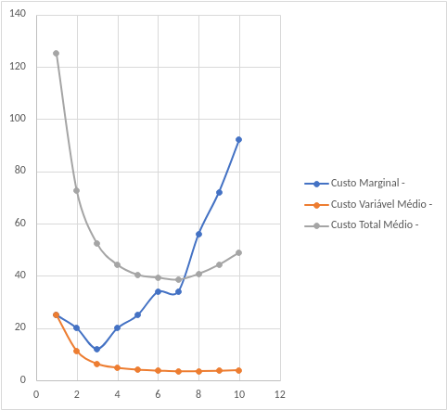

1. Uma empresa tem um custo fixo de produção de US$ 5.000 e um custo de produção marginal constante de US$ 500 por unidade.
2. Qual é a função de um custo total da empresa? E de custo médio?

CT=5000+500Q

CTMe=5000/Q + 500

1. Se quiser minimizar o custo total médio, a empresa deve optar por ser muito pequena ou muito grande? Explique.

No caso deste exercício, se essa mesma empresa optasse por diminuir o seu tamanho, seu custo fixo seria inferior a US$ 5000, o que levaria a reduzir o seu CTMe num primeiro momento. Entretanto, com um CF menor, ela também produz menos quantidades Q de seu produto. Assumindo que tal produção apresenta economias de escala, se a empresa optar por ser grande o suficiente para gerar economias de escala, ela aumenta o denominador Q da fórmula de CTMe, o suficiente para reduzir de forma considerável seu custo total médio.

1. Segundoum recente artigo da Business Week:

Durante a queda nas vendas de automóveis, a GM, a Ford e a Chrysler decidiram que era mais econômico vender automóveis com prejuízo para locadoras do que demitir funcionários. Isso porque é caro fechar e abrir fábricas, em parte porque os acordos em vigor com os sindicatos da indústria automobilística determinam a obrigatoriedade de as empresas pagarem salários a muitos trabalhadores, mesmo que eles não estejam trabalhando.

Quanto o artigo menciona a venda de automóveis “com prejuízo”, está se referindo ao retorno contábil ou econômico? Como as barreiras de entrada e saída podem ter pesado nessas decisões das empresas?

Ele está se referindo ao retorno contábil da empresa. Certamente, a barreira de saída das montadoras (i.e: os acordos em vigor com os sindicatos da indústria automobilística) geram um custo econômico muito grande caso a empresa decida fechar as portas, incorrendo assim num prejuízo superior ao atual.

1. A função de custo no curto prazo de uma empresa é expressa pela equação $CT=200+55q$, em que CT é o custo total e *q* é a quantidade total produzida, ambos medidos em milhares de unidades.
2. Qual é o custo fixo da empresa?

CF = US$ 200.000

1. Caso a empresa produzisse 100.000 unidades de produto, qual seria o custo variável médio?

CV=55x100=5.500 ou US$ 5.500.000

CVMe= US$ 5.500.000/100.000 = US$ 55

1. Qual seria o custo marginal de produção?

CMg=dCT/dq=55

1. Qual seria o custo fixo médio?

CFMe=200/q

1. Suponha que a empresa tome um empréstimo e expanda sua fábrica. O custo fixo subirá em US$ 50.000, porém o custo variável cairá para US$ 45.000 por 1.000 unidades. O custo dos juros *(i)* também entra na equação. Cada aumento de 1% na taxa de juros eleva os custos em US$ 3.000. Escreva a nova equação do custo.

CT=250+45q+3i